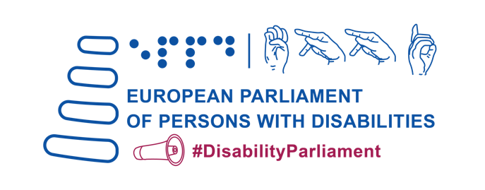
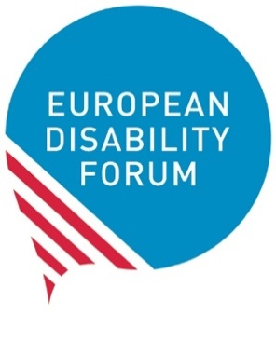

Manifest EDF - evropske volitve 2024

5. Evropski parlament invalidov
Bruselj, 23. maj 2023

Vsebina

Uvod 3
Krepitev vključujoče prihodnosti za invalide v EU 4
1. Zagotoviti udeležbo invalidov v političnem in javnem življenju EU 4
2. Uresničevanje enakosti invalidov v skladu z Mednarodno konvencijo o pravicah invalidov kot kompasom 5
3. Postaviti bolj socialno Evropo 7
4. Dostopnost – omogočanje prostega gibanja v Evropi 10
5. Zaščita invalidov v Evropi in širše 11
Nič o nas brez nas 12

Uvod

Evropski forum invalidov (EDF) je neodvisna organizacija z več kot 25-letno zgodovino, ki zastopa interese 100 milijonov invalidov. 23. maja je EDF organiziral 5. Evropski parlament invalidov v sodelovanju s svojimi organizacijami članicami in Evropskim parlamentom.

5. Evropski parlament invalidov je združil več kot 600 invalidov iz vse Evrope, kar predstavlja raznolikost evropskega gibanja invalidov.

V luči prihajajočih evropskih volitev leta 2024 so delegati 5. Evropskega kongresa invalidov v Bruslju sprejeli manifest EDF – evropske volitve 2024..

Manifest določa ključne prednostne naloge za invalide, ki jih morajo izpolniti institucije Evropske unije v skladu s Konvencijo Združenih narodov o pravicah invalidov (CRPD) in z motom gibanja invalidov: "Nič o nas brez nas".
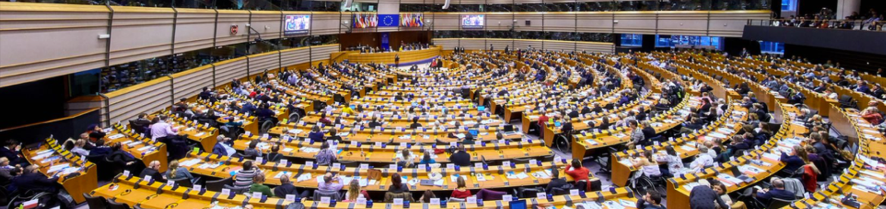

Krepitev vključujoče prihodnosti za invalide v EU

Politične voditelje Evropske unije (EU) pozivamo k:

Zagotoviti udeležbo invalidov v političnem in javnem življenju EU

- Zagotoviti, da imajo vsi invalidi pravico glasovati in imeti pravico kandidirati na evropskih volitvah, ne glede na pravno sposobnost in državo prebivališča EU.
- Sprejeti ukrepe za čim večjo dostopnost celotnega volilnega procesa (postopki, objekti, materiali i informacije), s katerimi bi olajšali možnost udeležbe na volitvah in oddaje glasu (npr. preko alternativnih sredstva za glasovanje, napredno glasovanje, taktilne šablone, QR kode, navodila v lahkem branju, znakovni jezik in Braillova pisava).
- Vključevati invalide in reprezentativne invalidskih organizacije v pripravo političnih programov za evropske volitve in povečanje števila invalidov, vključno z ženskami in mladimi invalidi v političnih strankah. Evropske in nacionalne politične stranke morajo zagotoviti vključenost in dostopnost invalidov v njihove kampanje, politične programe, razprave in dogodke.
- Sprejeti ukrepe za preprečevanje in zaščito kandidatov na volitvah v EU proti kibernetskemu nasilju in nadlegovanju, vključno s sovražnim govorom, ki temelji na invalidnosti, spolni identiteti, etnični pripadnosti in spolni usmerjenosti.
- Zbirati razčlenjene podatke o udeležbi invalidov kot volivcev in kandidatov na evropskih volitvah.
- Podpreti zamenjavo sistemov nadomestnega odločanja, ki invalidom odvzemajo pravno in poslovno sposobnost, s sistemi odločanja, ki jih podpirajo.
- Omogočiti sredstva in orodja, vključno s kampanjami za ozaveščanje, za učinkovito sodelovanje invalidov in njihovih raznolikih reprezentativnih organizacij, v javnih zadevah EU, vključno s pripravo in pogajanji o zakonodaji, pobudah in proračunskih sredstvih EU, preko srečanja zainteresiranih strani, javnih razprav, različnih dogodkov itd.
- Izboljšati splošno raven dostopnosti institucij EU, vključno z dostopnostjo stavb, preko digitalnih orodij, dokumentov in komunikacije. To je treba storiti v sodelovanju z organizacijami invalidov, strokovnjaki za dostopnost in z upoštevanjem usklajene zakonodaje EU o dostopnosti. Zlasti mora dostopnost komunikacij vključevati uporabo preprostih formatov, Braillove pisave, podnapisov, razširjenih in alternativnih komunikacijskih sistemov ter zagotoviti priznavanje vseh nacionalnih znakovnih jezikov EU na ravni EU. Kar zadeva slednje, mora Evropski parlament državljanom omogočiti, da predložijo peticije v nacionalnem znakovnem jeziku, kot zahteva peticija 1056/2016.
- Ustanoviti odbor za invalide v Evropskem parlamentu po evropskih volitvah leta 2024, ki aktivno vključevanje evropskega gibanja invalidov.

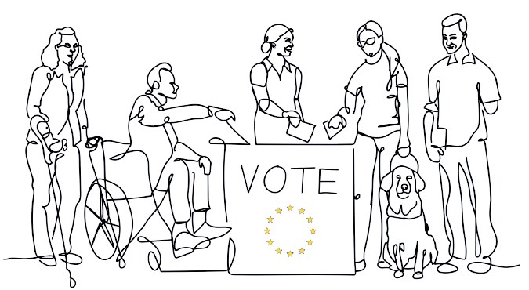

Uresničevanje enakosti invalidov v skladu z Mednarodno konvencijo o pravicah invalidov kot kompasom

- Oceniti napredek, ki ga je dosegla Evropska strategija za pravice invalidov 2021–2030, ter posodobiti ukrepe, vire in roke za drugo polovico njenega izvajanja, vključno z nadaljnjimi zakonodajnimi predlogi in vodilnimi pobudami.
- Ohraniti stališče Evropskega komisarja za enakost s posebnim mandatom za izvajanje Mednarodne konvencije o pravicah invalidov in enakosti v vseh politikah EU, vključno z naslednjim proračunom EU.
- Ustanoviti nov generalni direktorat za enakost in vključevanje v Evropski komisiji pod vodstvom komisarja za enakost. V okviru tega novega generalnega direktorata povečati človeške in finančne vire, namenjene pravicam invalidov, z namenom zagotavljanja doslednega upoštevanja Mednarodne konvencije o pravicah invalidov.
- Vzpostaviti konfiguracijo enakosti v Svetu EU in delovno enoto za invalide v pripravljalnih organih Sveta EU.
- Vzpostaviti kontaktne točke v zvezi z Mednarodno deklaracijo o pravicah invalidov v vseh institucijah in organih EU, tudi v Evropskem parlamentu in Evropskem svetu.
- Ustanoviti posebno proračunsko postavko v vseh institucijah in organih EU za izvajanje Mednarodne konvencije o pravicah invalidov.
- Povečati število invalidov, ki delajo v institucijah EU s ciljnimi programi zaposlovanja.
- Zbirati razčlenjene podatke na ravni EU po spolu, starosti in vrsti invalidnosti za oceno učinka politik in programov EU. Začeti se morajo zbirati tudi podatki o invalidih, ki živijo v institucijah.
- Uvesti ali okrepiti mehanizme izvrševanja politik enakosti v EU, vključno s tistimi, povezanimi s pravicami invalidov.
- Predlagati dodatne pobude za zagotovitev enakega in učinkovitega dostopa do pravnega varstva invalidom.
- Prepovedati diskriminacijo, ki temelji na invalidnosti v EU in na vseh področjih življenja, s sprejetjem horizontalne direktive o enakem obravnavanju. Posebno pozornost je treba nameniti različnim oblikam diskriminacije, razumni nastanitvi, dostopnosti in prepovedi sovražnega govora in kaznivih dejanj iz sovraštva.
- Upoštevati poseben položaj invalidnih žensk in deklet v vseh ustreznih politikah, zlasti pri razvoju, izvajanju in spremljanju politik EU o enakosti spolov.
- Opraviti obsežno raziskavo o nasilju nad invalidnimi osebami po vsej Evropi, še posebno pozornost posvetiti specifičnemu položaju žensk, otrok in starejših oseb s posebnimi potrebami. Raziskava bi morala določiti realne razmere, s katerimi se invalidi soočajo, ter oblikovati in sprejeti celovito zakonodajo in politike za boj proti nasilju.
- Ratificirati in izvajati Istanbulsko konvencijo o preprečevanju in boju proti nasilju nad ženskami in nasilju v družini.
- Odpraviti prisilno sterilizacijo invalidov v skladu s pravom EU.
- Predlagati posebne ukrepe za priznanje pravic, ki so določene v Mednarodni konvenciji o pravicah invalidov za invalide z višjim tveganjem za izključitev: npr. invalidi vključeni v javne ustanove, invalidi s povečanimi potrebami podpore, osebe z intelektualnim in psihosocialnimi težavami, osebe z avtizmom, osebe z nevidno invalidnostjo, osebe z redkimi boleznimi, osebe z demenco ali invalidi, ki živijo v revščini.
- Prepoznati in obravnavati pereča vprašanja v okviru politik in pobud EU za enakost in vključevanje, ki se nanašajo na Rome, LGBTIQ, starejše invalide, azilanti, begunce in migrante s posebnim potrebam, žene in ženske s posebnim potrebama.
- Zagotoviti smernice in podporo državam članicam EU pri izboljšanju metodologij ocenjevanja invalidnosti, zagotavljanju usklajenosti z Mednarodno konvencijo o pravicah invalidov in pri dostopu do socialne zaščite, pogojev za neodvisno življenje in druge podpore invalidom, pri čemer ne sme izostati nihče z invalidnostjo, vidno ali nevidno.

Postaviti bolj socialno Evropo

- Vzpostaviti jamstvo za zaposlovanje invalidov in spretnosti v skladu z uspešnim jamstvom za mlade, da se zagotovijo finančna sredstva in podpora za zagotovitev enakega dostopa invalidom do rednega izobraževanja, usposabljanja in zaposlitvenih možnosti, vključno s samozaposlitvijo in podjetništvom.
- Zagotoviti ustrezen proračun v okviru kohezijske politike v naslednjem proračunu EU (večletni finančni okvir) in posebej za socialno vključevanje invalidov.
- Razviti evropsko strategijo deinstitucionalizacije in strategijo proti segregaciji invalidov, vključno z invalidnimi otroki. Poleg tega je nujno zagotoviti ustrezne ukrepe ter podporo prehodu iz institucij na neodvisne storitve bivanja in na ravni skupnosti, kar bo zagotovilo popolno in učinkovito udeležbo invalidov v skupnosti.
- Sprejeti ukrepe za podporo razvoju neodvisnega življenja, vključno z osebno pomočjo invalidom ter zagotoviti dobro usposobljen strokovni kader. Poleg tega je potrebno zagotoviti preventivne ukrepe proti institucionalizaciji, vzpostaviti ustrezne programe namenjene otrokom in družinam, z ciljem zagotavljanja zgodnje identifikacije, zgodnjega posredovanja v otroštvu in družinske podpore.
- Sprejeti jasna navodila za države članice v zvezi z uporabo sredstva EU za doseganje pravic invalidov. Te bi morale veljati za vse oblike financiranja s strani EU, porabljene tako v EU kot drugje po svetu, in bi morale vključevati niz kazalnikov za spremljanje rezultatov.
- Ohraniti splošna načela enakosti med moškimi in ženskami ter nediskriminacijo, vključno z zahtevo po dostopnosti invalidov pri načrtovanju, izvajanju in spremljanju vseh programov, ki jih financira EU. Pri tem moramo biti še posebej pozorni, da naložbe EU ne smejo financirati nedostopne infrastrukture, prometa ali novih tehnologij, ki ustvarjajo ovire za invalide.
- Spodbujati naložbe sredstev EU v povečanje dostopnosti, vključno s prometom, stanovanji in infrastrukturo, da bi pomagali pri samostojnem življenju v vsakdanjem življenju invalidov.
- Zagotavljati vključevanje organizacij invalidov v partnerske in nadzorne procese z nacionalnimi organi upravljanja z namenom zagotavljanja njihove vloge pri razvoju in spremljanju naložb EU na nacionalni ravni.
- Predstaviti evropski zakonodajni predlog za zagotovitev minimalnega dohodka v vseh državah članicah, ki zagotavlja ustrezen življenjski standard, pri katerem se upošteva poseben položaj invalidov, vključno s stroški, povezanimi z invalidnostjo, ki lahko zmanjšajo vpliv na življenjske krize.
- Sprejeti dodatne ukrepe, vključno s podpornimi službami za zaposlovanje, za povečanje zaposlovanja invalidov na vključujočih in dostopnih delovnih mestih na odprtem trgu dela.
- Zagotoviti vse ukrepe zaposlovanja, ki se nanašajo na invalide, zagotoviti pravične plače, spoštovati pravice delavcev, zagotoviti razumno nastanitev in zagotoviti dostop do učinkovitega sistema socialne zaščite.
- Podpirati pobude socialnega gospodarstva, zlasti tiste, ki jih vodijo invalidi in njihove družine, ki podpirajo in spodbujajo kakovostno zaposlovanje in socialno vključenost.
- Sprejeti ukrepe za zagotavljanje celovitih in prožnih sistemov socialne varnosti, v katerih lahko invalidi ohranijo podporo, povezano z invalidnostjo, pri dostopu do plačljivega dela. Taki sistemi bodo okrepili udeležbo neaktivnih invalidov na odprtem trgu dela, nudili zadostno raven podpore invalidom, zmanjšali tveganje revščine in socialne izključenosti ter preprečevali nevarnosti, ki povzročajo povečanje življenjskih stroškov in posledično krize.
- Predlagati ukrepe, namenjene olajšanju prehoda delavcev iz zatečenega zaposlovanja na odprt trg dela, z ustrezno in prilagojeno podporo vsakemu posamezniku, ki bo ta prehod opravil. Medtem ko ljudje še vedno delajo v neprimernih razmerah, je treba sprejeti ukrepe za izboljšanje delovnih pogojev, delovnih pravic in prejemkov.

- Osredotočiti se zlasti na poklicno usposabljanje, usposabljanje za digitalne spretnosti, poklicno rehabilitacijo, poklicno usposabljanje in podporo. Programi usposabljanja iz skladov za mlade invalide olajšajo njihov prehod na odprt trg dela in ukinejo neplačano ali neplačano pripravništvo in delovna mesta.
- Podpreti invalide pri ohranitvi zaposlitve s financiranjem usposabljanja, s pripravo invalidov v zvezi z njihovimi pričakovanji glede njihove vloge pred začetkom dela. Pri zaposlovanju je še posebej potrebno spodbujati mlade invalide.
- Podpreti države članice pri prizadevanjih zagotavljanja pravic invalidov do kakovostnega vključujočega izobraževanja s prilagojeno podporo v splošnem izobraževalnem sistemu in z dostopnim spletnim učenjem. Pobude za vseživljenjsko učenje, ki jih podpira EU, bi morale biti dostopne tudi invalidom.
- Na ravni EU in držav članic vzpostaviti prostore, ki spodbujajo aktivno udeležbo otrok, vključno z invalidnimi otroki, ter tako olajšati uspešno izvajanje evropskega otroškega jamstva in strategije EU o otrokovih pravicah. Te pobude bi morale podpirati tudi razvoj preventivnih ukrepov za družine in otroke, vključno s podporo družin v zgodnjem otroštvu.
- Sprejeti pobude, povezane z zdravjem, ki zagotavljajo dostop do najvišjih zdravstvenih standardov za invalide v vseh državah članicah. Zdravstvene politike bi morale zagotavljati človekove pravice invalidom, tudi na področju preprečevanja in zdravljenja raka, duševnega zdravja ter spolnega in reproduktivnega zdravja.
- Podpirati dobro duševno zdravje in dobro počutje invalidov in njihovih družinskih članov v okviru celovitega pristopa EU k duševnemu zdravju.
- Uvesti ukrepe za podporo družinam invalidov, zlasti tistim, ki delujejo kot neformalni asistenti, podpirati in opolnomočiti njihovo upravljanje dolžnosti, omogočiti, da ostanejo dejavni pri zaposlovanju, ohranjajo dobro zdravje in imajo svoje zasebno življenje.
- Podpreti pravico invalidov do oblikovanja družine, enakopravne pravice povezane s poroko, starševstvom in odnosi.
- Razviti evropsko strategijo za boj proti osamljenosti, ki upošteva še posebej položaj starejših invalidov.

Dostopnost – omogočanje prostega gibanja v Evropi

- Sprejeti in razširiti kartico invalidnosti na ravni EU, ki zagotavlja vzajemno priznavanje statusa invalidnosti v vseh državah članicah, ki ne zajema le objektov za prosti čas, kulturo in šport, temveč vse posebne storitve za invalide, tudi v prevozu in drugih komercialnih storitvah.
- Omogočiti invalidom nepovratna sredstva ob selitvi v drugo državo zaradi študija ali zaposlitve preko invalidske kartice.
- Ustvariti novo evropsko agencijo za dostopnost na podlagi dela centra AccessibleEU za podporo izvajanju vse usklajene zakonodaje EU o dostopnosti.
- Poskrbeti, da digitalna in zelena tranzicija obravnavata dostopnost in nediskriminacijo invalidov kot osnovni pogoj za zmanjšanje (digitalne) izključenosti in reševanje podnebne krize. To je še posebej pomembno v okviru zakonodaje v zvezi z novimi tehnologijami, kot so umetna inteligenca, digitalizacija pravosodja in zdravstvenega varstva ter druga zakonodaja v okviru zelenega dogovora EU, kot je obnova stavb in infrastrukture.
- Uvesti pravne podlage za zagotovitev zagotavljanja digitalnih sredstev za dostop do pravic ali storitev splošnega interesa.
- Spodbujanje pravic potrošnikov, še posebej za invalide in varstvo invalidov kot potencialno ranljivih potrošnikov, vključno z uvedbo zakonodaje o dostopnem označevanju in vključujočih finančnih storitvah.
- Posodobiti predpise o pravicah potnikov, ki bodo zagotovili prosto gibanje invalidov kot vsake druge osebe v EU.
- Sprejeti zakonodajne ukrepe za zračna potovanja, da bi se izognili situacijam, ki invalidom onemogočanje vkrcanja na letalo, uvesti možnost brezplačnega letalskega prevoza za spremljevalce, zagotoviti ustrezno kakovostne pomoč na letališčih.
- Povečati prizadevanja za uskladitev in razširitev zahtev glede dostopnosti v prometni infrastrukturi, vključno z železniškimi postajami in železniškim voznim parkom.
- Okrepiti mehanizme izvrševanja zakonodaje EU v zvezi s dostopnostjo in pravicami potnikov.
- Zagotoviti, da se Marakeška pogodba v celoti izvaja znotraj EU in v sodelovanju s partnerskimi državami po svetu, kar bo zagotovilo dostop slepim in slabovidnim osebam do istih knjig, revij in bralnega gradiva kot ga imajo vsi drugi ljudje.
- Razširiti izjeme za avtorske pravice po vsem EU na druga kulturna dela, da bi olajšali dostopne prilagoditve in razpoložljivost teh pravic za vse invalide.
- Zagotoviti enak dostop invalidom do posameznih prevoznih sredstev (npr. za pridobitev vozniškega dovoljenja in prilagojenih avtomobilov).
- Uvesti zakonodajo za zagotavljanje razpoložljivosti in cenovno dostopne tehnologije za invalide na enotnem trgu EU.
- Vlagati vire EU v dvig znanja in razpoložljivosti nacionalnih znakovnih jezikov, preprostih oblik zapisa, Braillove pisave, pripomočkov za pomoč pri sluhu in vseh drugih dostopnih informacijskih in komunikacijskih sredstev za invalide.
- Vlagati sredstva EU v kulturo in športne dejavnosti, ki vključujejo invalide, ter zahtevati dostopnost ter spodbujati udeležbo invalidov.
- Zagotoviti, da bodo sredstva EU, vložena v raziskave in inovacije, vključno z novimi tehnologijami, spoštovala in podpirala pravice invalidov.
- Uvesti obveznosti glede dostopnosti in univerzalnih pristopov pri razvoju vseh javnih politik, ki oblikujejo enotne in digitalne trge EU. Te bi morale zagotavljati prost pretok ljudi, blaga, izdelkov in storitev brez diskriminacije. Vključevati kazni za neskladnost z zahtevami glede dostopnosti.

Zaščita invalidov v Evropi in širše

- Razviti in financirati podporne storitve za prosilce za azil in invalide v EU.
- Sprožiti ciljno usmerjene kampanje za ozaveščanje v Evropi in zunaj nje za boj proti stereotipom in diskriminaciji invalidov ter spodbujanje pristopa k invalidnosti na področju človekovih pravic.
- Zagotoviti uveljavljanje Mednarodne konvencije pravic invalidov pri delu EU po vsem svetu v sodelovanju z invalidi in njihovimi predstavniškimi organizacijami: v zvezi s financiranjem mednarodnega sodelovanja, humanitarnih ukrepov, zmanjševanja tveganja nesreč in oboroženih spopadov. Preučiti izplačila sredstev EU pri globalnem delu za preprečevanje kršitev pravic invalidov, pri čemer mora EU podpirati proces deinstitucionalizacije v tretjih partnerskih državah.
- Podpreti Ukrajinske invalide ter se prepričati, da bo prispevek EU k obnovi Ukrajine zgradil bolj vključujočo državo za invalide. Rekonstrukcija, ki jo podpira EU, bi morala vključevati dostopna stanovanja, promet in javno infrastrukturo ter podporne storitve, ki temeljijo na skupnosti, namesto institucializirane oskrbe.
- Upoštevati položaj invalidov in izvajanje Mednarodne konvencije o pravicah invalidov v pristopnem procesu držav kandidatk za EU.
- Pripraviti se na prihodnje krize z učinkovitim izvajanjem obstoječih smernic na ravni ZN in EU, ki že upoštevajo pravice in zahteve invalidov.
- Zagotoviti, da so bistvene vsakodnevne storitve – kot so zdravje, izobraževanje, gradbena infrastruktura, promet in komunikacije – razvite na način, ki zagotavlja enako delovanje invalidov med izrednimi razmerami, vključno s konflikti, pandemijo in drugimi naravnimi dogodki, kot so poplave in potresi.
- Ustrezno posvetovanje z organizacijami invalidov o oblikovanju sistemov civilne zaščite in strategij ter o ukrepih nujnih služb pri odzivanju na krizne razmere.
- Igrati vodilno vlogo pri globalnem vključevanju invalidov v podnebne ukrepe, pri tem pa zagotoviti, da bo "pravičn prehod" koristil in ne bo negativno vplival na invalide.

Nič o nas brez nas

